Maîtriser "Por" vs "Para" : Le secret pour booster votre score au DELE B2
S’il y a bien un grand classique de la grammaire espagnole qui fait trembler les candidats au DELE B2, c’est la distinction entre POR et PARA. À ce niveau, les examinateurs de l'Institut Cervantes n’attendent plus seulement que vous traduisiez mécaniquement ces prépositions par "pour". Ils évaluent votre capacité à nuancer vos propos, à structurer vos arguments et à éviter les erreurs typiques qui freinent la fluidité de votre discours, que ce soit à l'écrit ou à l'oral.
Pour réussir la certification, vous devez abandonner la traduction littérale et comprendre la logique profonde derrière chaque usage. Pour vous aider à y voir clair sans vous mélanger les pinceaux le jour J, voici mon guide méthodologique simplifié.

🧠 La logique générale : Le grand secret
Pour ne plus jamais hésiter, retenez cette règle d'or fondamentale :
- 🔵 POR regarde vers l'ARRIÈRE : C'est la cause, l'origine, le motif ou le moyen. On fait une action à cause de quelque chose, par un certain chemin, ou en échange de quelque chose.
- 🟢 PARA regarde vers l'AVANT : C'est le but, la destination, l'objectif ou le point de vue. On fait une action afin d'obtenir un résultat, pour une personne précise, ou selon l'opinion de quelqu'un.

📊 Guide visuel : Un thème, un exemple
Comme je l’ai conseillé à des dizaines d'élèves, la meilleure façon d'assimiler ces prépositions est de les classer par grandes thématiques. Voici un tableau synthétique pour mémoriser les cas les plus fréquents au DELE B2 :
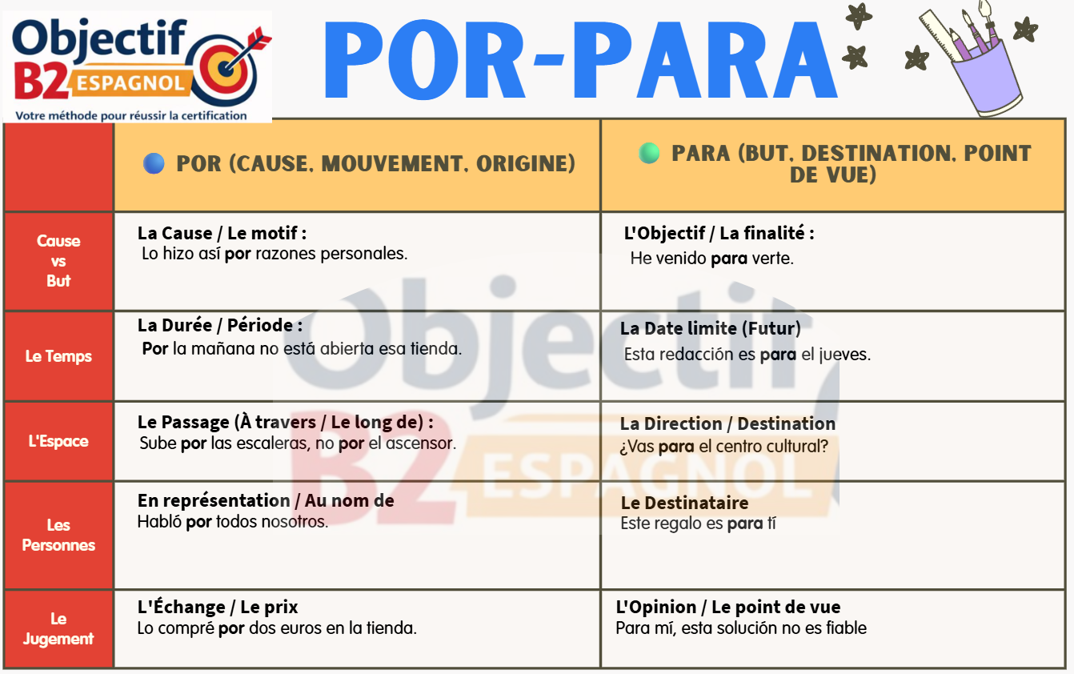

🚀 Prochaine étape : Allez plus loin !
Connaître les règles théoriques est une excellente première étape, mais l'objectif ultime pour le DELE B2 est de rendre l’utilisation de por et para totalement naturelle et instinctive. Le jour de l'examen, vous ne devez pas perdre de précieuses secondes à réfléchir à la règle avant de parler ou d'écrire ; ces prépositions doivent couler de source, que ce soit au détour d'un débat spontané à l'oral ou dans une tournure complexe à l'écrit.
Dans nos prochains articles, je continuerai à vous accompagner en analysant chaque thème (le temps, l'espace, les expressions idiomatiques) avec des exercices pratiques avancés pour vous aider à acquérir ces automatismes.
En attendant, voulez-vous mesurer votre maîtrise actuelle et tester vos réflexes pour l'examen ?
👉 [[Laisser ici le lien vers votre test de niveau DELE B2]]
Faites le point sur vos connaissances dès maintenant, identifiez vos derniers points de blocage et préparez-vous sereinement à décrocher votre diplôme de l'Institut Cervantes. En avant vers la réussite !

